北京融信恒通科技有限公司

财金汇个人理财软件iOS V2.0
（iPhone/iPad）
客户端需求说明书财金汇个人理财软件财金汇个人理财软件iOS V2.0
（iPhone/iPad）
客户端需求说明书iOS V2.0
财金汇个人理财软件iOS V2.0
（iPhone/iPad）
客户端需求说明书（财金汇个人理财软件iOS V2.0
（iPhone/iPad）
客户端需求说明书iPhone/iPad财金汇个人理财软件iOS V2.0
（iPhone/iPad）
客户端需求说明书）财金汇个人理财软件iOS V2.0
（iPhone/iPad）
客户端需求说明书
财金汇个人理财软件iOS V2.0
（iPhone/iPad）
客户端需求说明书客户端需求说明书财金汇个人理财软件iOS V2.0
（iPhone/iPad）
客户端需求说明书财金汇个人理财软件iOS V2.0
（iPhone/iPad）
客户端需求说明书

文档编号： | <文档编号>文档编号<文档编号>><文档编号>
版本号： | 1.2.1
日期： | 2011-4-25

摘要：本文档是财金汇个人理财软件iPhone/iPad2.0版本的需求文档。

关键词： 财金汇 iOS 2.0版 需求

版权所有©2011融信恒通保留所有权利

保密保密保密保密

版本历史

版本号 | 发布日期 | 作者 | 发布原因 | 评审日期 | 评审人员
1.0.0 | 2011-4-12 | 张萌 | 初稿
1.1.0 | 2011-4-13 | 张萌 | 修改了3.3.2和3.4.2
1.1.1 | 2011-4-14 | 张萌 | 修改了3.3.2和3.4.2
1.1.2 | 2011-4-18 | 张萌 | 修改了3.3.2，3.3.3和3.4.2；增加3.3.4
1.1.3 | 2011-4-18 | 张萌 | 修改了3.3.4
1.2.0 | 2011-4-19 | 张萌 | 增加了3.5.3
1.2.1 | 2011-4-26 | 张萌 | 增加了3.3,调整了3.4和3.5的顺序

文档批准

角色 | 人员 | 签名 | 日期
目 录

1. 简介 1
1.1 文档目的 1
1.2 文档范围 1
1.3 缩略语 1
1.4 专用名词 1
2. 基本要求 2
2.1 版本规格 2
2.1.1 iPhone版 2
2.1.2 iPad版 2
2.2 安装和卸载 3
2.3 升级 3
3. 功能 3
3.1 软件图标 3
3.2 加载页 3
3.3 启动页 4
3.4 理财产品 5
3.4.1 理财产品列表 5
3.4.2 筛选 7
3.4.3 理财产品详情 8
3.5 周边网点 9
3.5.1 网点地图 9
3.5.2 查找网点选项 10
3.5.3 网点详情 11
3.5.4 网点报错 12
3.6 更多 13
3.6.1 版本信息 13
3.6.2 财金汇网站 14
3.6.3 版本更新 14
3.7 其它 15
4. 安全 15
4.1 HTTP特征 15
4.2 数据加密 16

简介

文档目的
描述财金汇iOS V2.0版本的客户端需求。

文档范围
客户端的高层需求描述，不涉及服务器和网站。

缩略语
表格 1-1 缩略语
缩略语 | 定义

专用名词
表格 1-2 专用名词
专用名词 | 定义

基本要求

版本规格

iPhone版
- 名称：“财金汇iPhone”
- 支持以下设备：
  - iPhone 3G（480*320分辨率）
  - iPhone 3GS（480*320分辨率）
  - iPhone 4 （960*640分辨率）
- 支持的操作系统：
  - iOS 3.0以上
- 所有图标和图标能够在960*640分辨率上最精细地显示
- 锁定纵向屏幕

iPad版
- 名称：“财金汇iPad”
- 支持以下设备：
- iPad （1024*768分辨率）
- iPad 2（1024*768分辨率）
- 支持的操作系统：
- iOS 4.0以上
- 所有图标和图标能够在1024*768分辨率上最精细地显示
- 锁定纵向屏幕

安装和卸载
- 通过苹果App Store下载安装
- 使用iPhone/iPad的通用方式卸载

升级
- 通过苹果App Store发布完整的新版本进行升级

功能

软件图标
使用财金汇LOGO。

加载页
程序启动之后，首先显示加载页

启动页
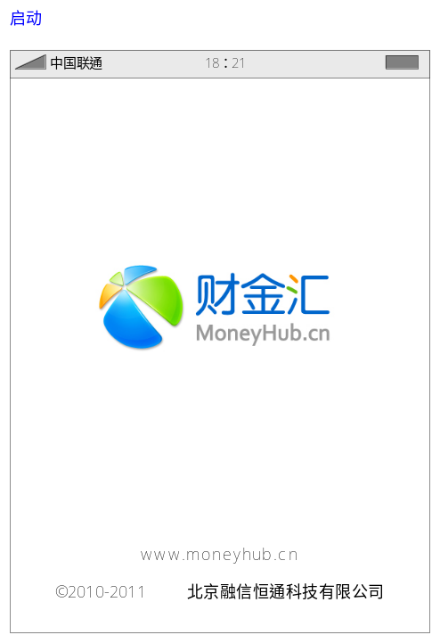

- 程序启动后，显示2秒钟启动页面，然后显示理财产品界面。

理财产品

理财产品列表
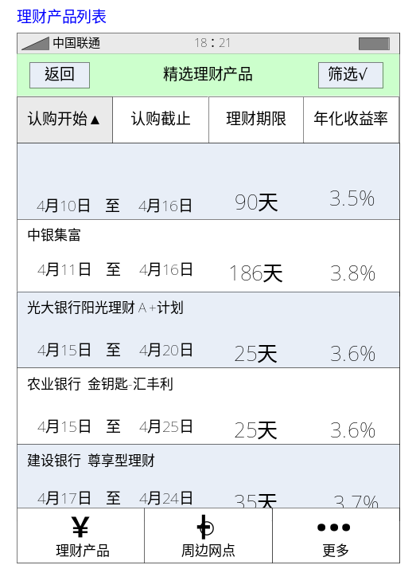
- 最下端3个按钮：
  - 理财产品：转到理财产品列表界面
  - 周边网点：转到查找网点选项界面
  - 更多：转到更多信息界面
- 从服务器获取最新的理财产品数据。
- 列表显示理财产品，项目包括：
  - 认购起始：单击此处重新排序，按钮颜色改变，日期由近到远，显示▲，反之显示▼。如果未按此列排序，则第一次排序为日期由近到远，再次单击反过来
  - 认购起始：单击此处重新排序，按钮颜色改变，日期由近到远，显示▲，反之显示▼。如果未按此列排序，则第一次排序为日期由近到远，再次单击反过来
  - 理财期限：单击此处重新排序，按钮颜色改变，期限由短到长到远，显示▲，反之显示▼。如果未按此列排序，则第一次排序为日期由近到远，再次单击反过来
  - 年化收益率：单击此处重新排序，按钮颜色改变，收益率从低到高，显示▲，反之显示▼。如果未按此列排序，则第一次排序为收益率从高到低，再次单击反过来
- 默认显示排序为收益率从高到低。
- 如果银行提供的理财信息数据中，有多种理财期限，则分成不同的几条信息显示
- 如果银行提供的理财信息数据中收益率是不定值，则显示最大值
- 手指可以对列表进行上下的拖拽滚动。
- 点击一条信息，显示理财产品详情界面。
- 筛选按钮：点击进入排序筛选界面。如果数据已经经过筛选，有数据被过滤掉了，则筛选按钮的文字变成“筛选√”
- 如果筛选过后没有一条数据符合要求，则显示“没有符合筛选条件的理财产品”
- 返回按钮：返回上一个界面

筛选
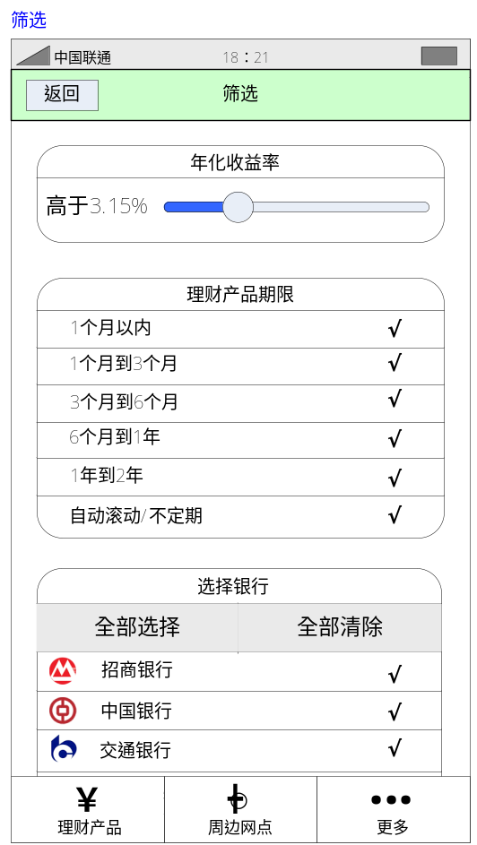

- 年化收益率：
  - 滑动slider可以调整年化收益率筛选条件
  - 滑倒最左端，显示“不限”
  - 滑动范围：0.00% 到 10.00%，步进范围0.05%
- 理财产品期限：复选，默认全部选中
- 选择银行：复选
  - 全部选择：选中全部银行
  - 全部清除：清除所有已选的银行。
  - 默认全部选择
- 返回按钮：返回理财产品列表并执行筛选
- 软件退出后记住用户的选择

理财产品详情
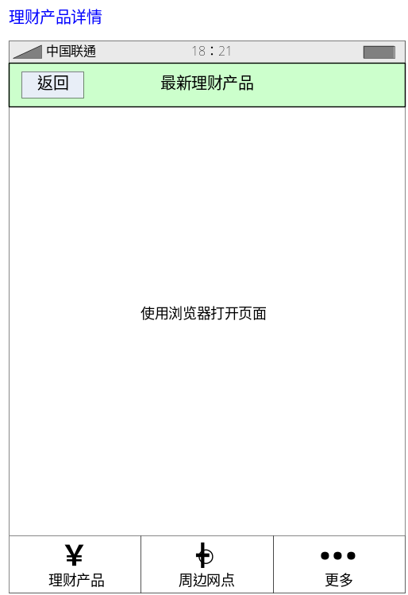

- 调用浏览器，访问该产品相关的银行页面内容。
返回按钮：返回上一个界面

周边网点

网点地图
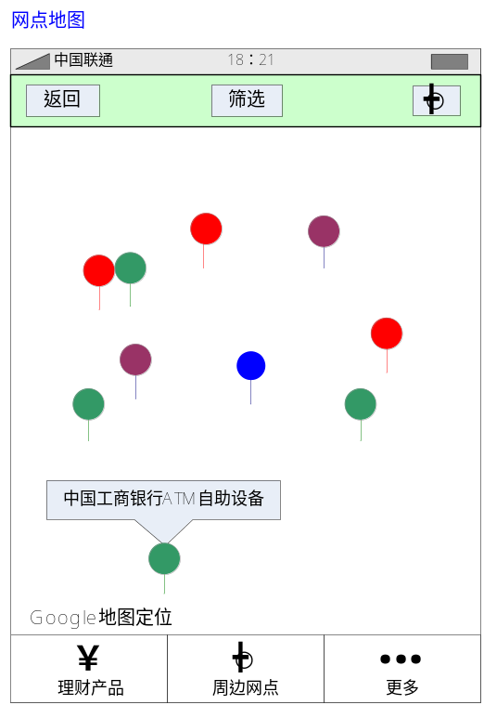
- 根据GPS定位的当前位置显示地图，使用Google地图默认大小。
- 向服务器发起查询请求（根据筛选的设定），并在地图上显示网点位置。
  - 不同网点类型使用不同的插针
  - 最多返回25个网点记录，最近的优先返回。
- 支持双指放大缩小操作，当缩放操作完成后，重新查找网点
- 支持单指拖拽操作变换地图中心位置，当地图中心位置变化后，重新执行查找
- 右上角按钮：单击定位到当前位置
- 手指单击插针的网点插针，显示提示框，提示框中的内容为:
  - 如果该网点是银行柜面网点，则显示：银行名+网点名
  - 如果该网点是ATM或自助银行， 则显示：银行名+网点类型
  - 显示详细地址
  - 点击地图上其它位置，提示框消失。
- 点击提示框，进入该网点详情界面。
- 返回按钮：返回上一个界面
- 筛选按钮：点击后进入查找网点选项界面

查找网点选项
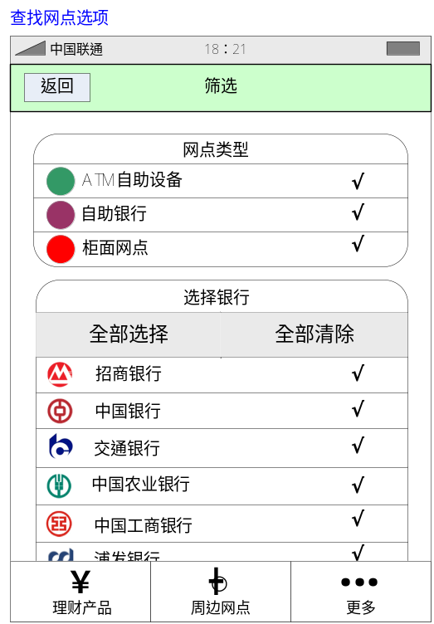

- 网点类型选择：
  - 3个复选项：ATM自助设备；自助银行；柜面网点
  - 默认全部选中
  - 手指单击开关，可以改变选中状态。
- 选择银行：复选
  - 全部选择：选中全部银行
  - 全部清除：清除所有已选的银行。
  - 默认全部选择
- 返回按钮：返回网点地图界面，根据用户设定的选项筛选网点
- 软件关闭后不记录用户的选择

网点详情
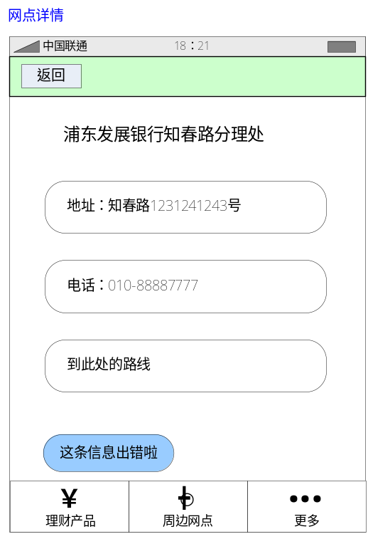

- 如果该网点是银行柜面网点，则显示：银行名+网点名
- 如果该网点是ATM或自助银行，则显示：银行名+网点类型
- 显示详细地址
- 显示电话号码，点击后拨打该网点的电话 （iPad版本无此按钮）
- 到此处的路线按钮：点击后调用Google地图显示路线
- 这条信息出错啦按钮：点击进入网点报错界面
- 返回按钮：返回上一个界面

网点报错
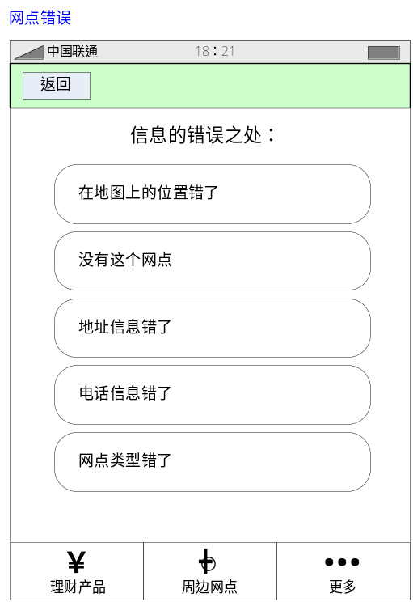

- 用户点击界面中的错误原因按钮，向财金汇问题反馈系统发送一条相关的错误信息，信息内容：
  - 网点的名称+位置（ID）
  - 错误原因
- 点击错误原因后，弹出感谢提示对话框
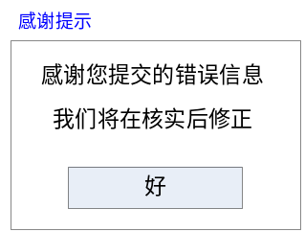
  - 无论发送反馈是否成功，都立即弹出对话框
  - 点击“好”，回到上一个界面
- 返回按钮：返回上一个界面

更多

版本信息
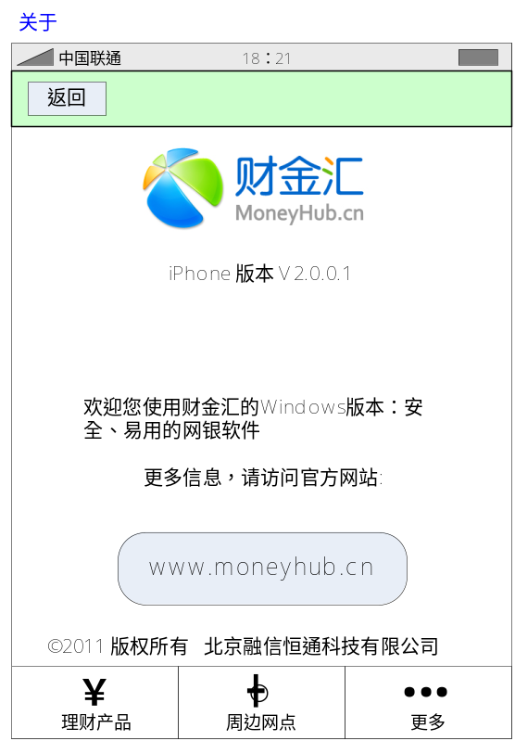
- www.moneyhub.cn按钮：点击财金汇网站界面。
- 返回按钮：返回上一个界面

财金汇网站
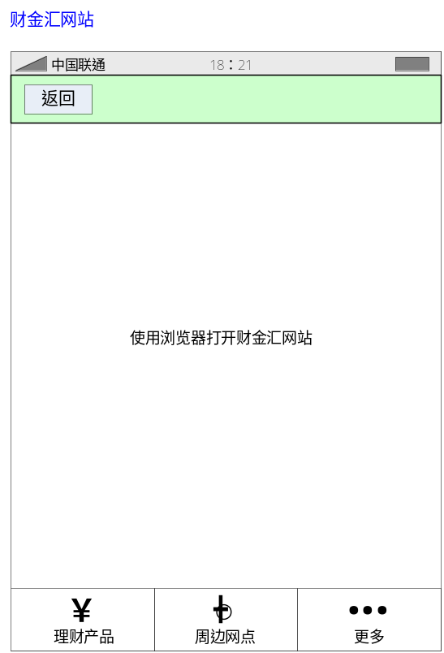

- 调用浏览器，访问www.moneyhub.cn。
- 返回按钮：返回上一个界面

版本更新
- 软件启动或被切换到前台时，向财金汇服务器发起版本检查的请求（本机版本号）
- 服务器判断客户端的版本号，如果有更新版本则返回：
  - 最新版本信息
  - AppStore URI
- 如果有更新的版本:
  - 在“更多”按钮上显示“升级”文字
  - 在“关于”界面中显示最新版本信息
  - 点击“升级”按钮，开启Appstore访问新版本的下载URI

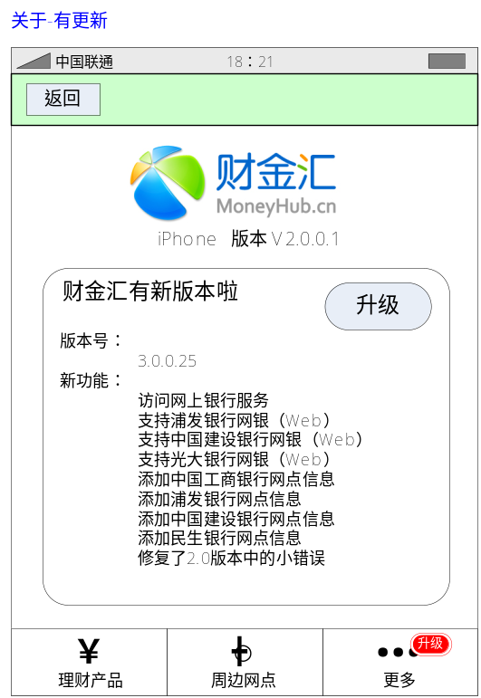

- 如果没有更新的版本则显示普通的版本信息界面

其它
- 浏览器展示的内容支持双指缩放操作

安全

HTTP特征
- 通过HTTP Header传送硬件ID（访问任何URI）
  - Header名称：“MoneyHubUID”
  - 长度：
- 硬件ID的构成： 设备UDID +校验值

数据加密
- 返回的网点信息数据加密，对称密钥程序内置。

